Configuración de Correo


Thunderbird

La descargamos desde la página oficial de thunderbird y la instalamos
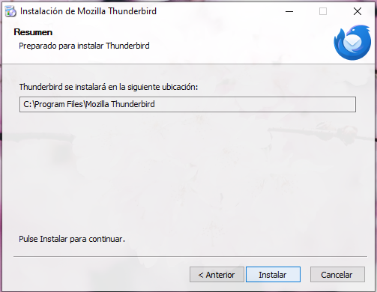

Al abrirla por primera vez se verá tal que así
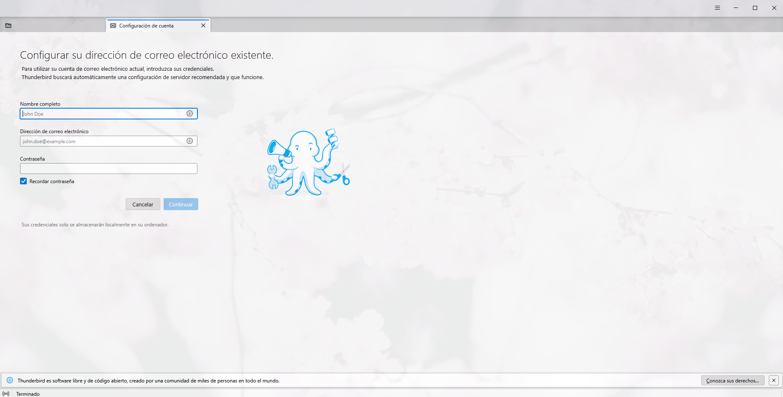

Hay tres apartados:

- Nombre completo
- Dirección de correo electrónico
- Contraseña

Como es para un correo ya existente primero hay que crear uno.

Yo lo haré de outlook

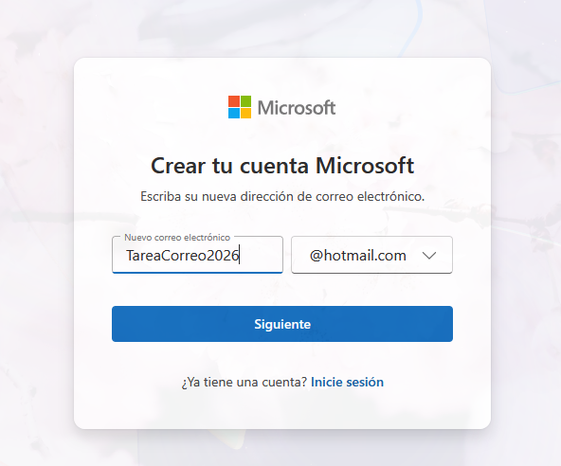

Nos aseguramos de que fue creada bien
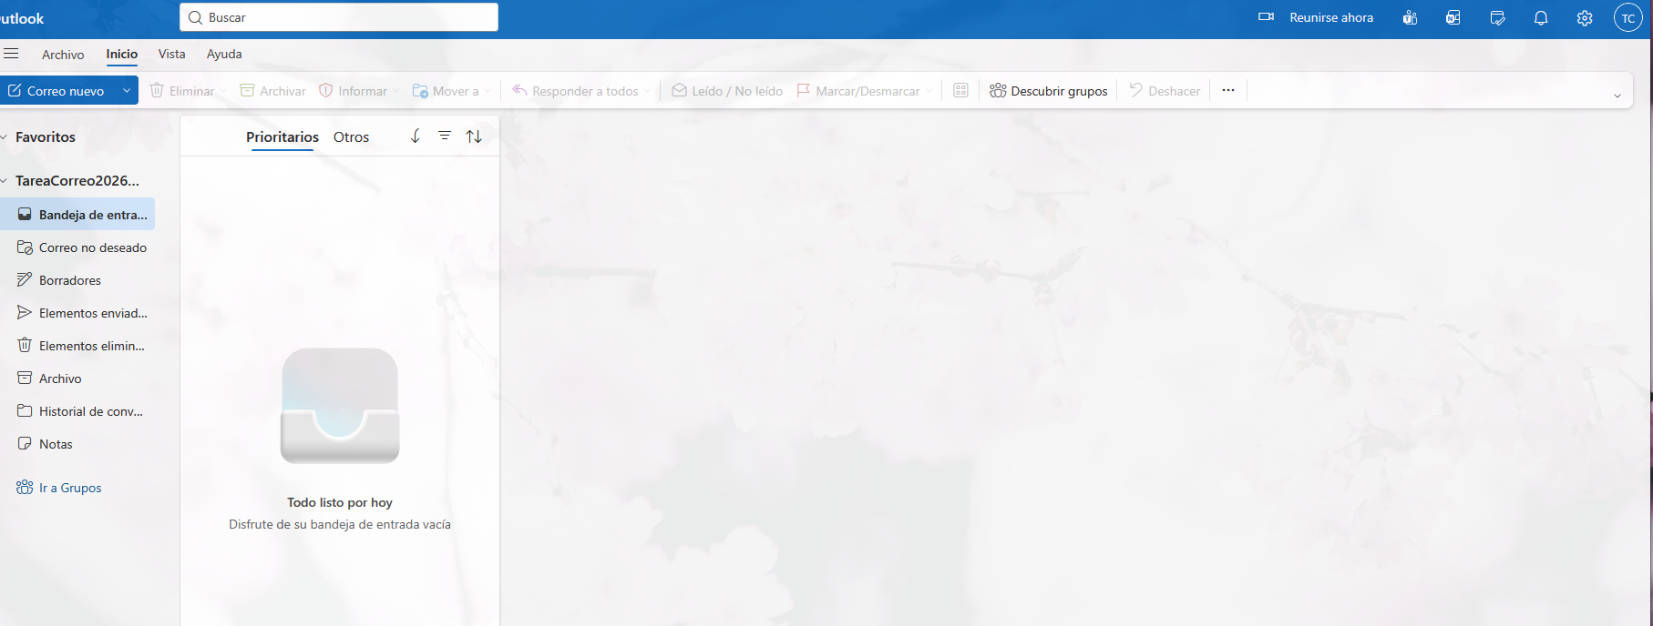
Yo ya confirmo que funciona porque me puedo meter

Una vez la tengamos la introducimos en thunderbird
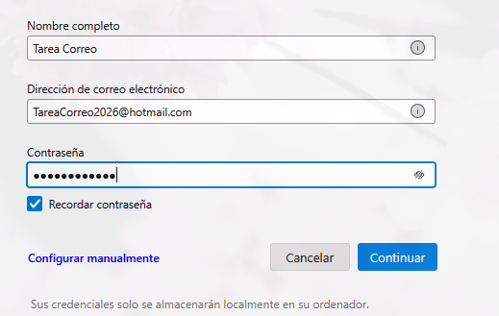

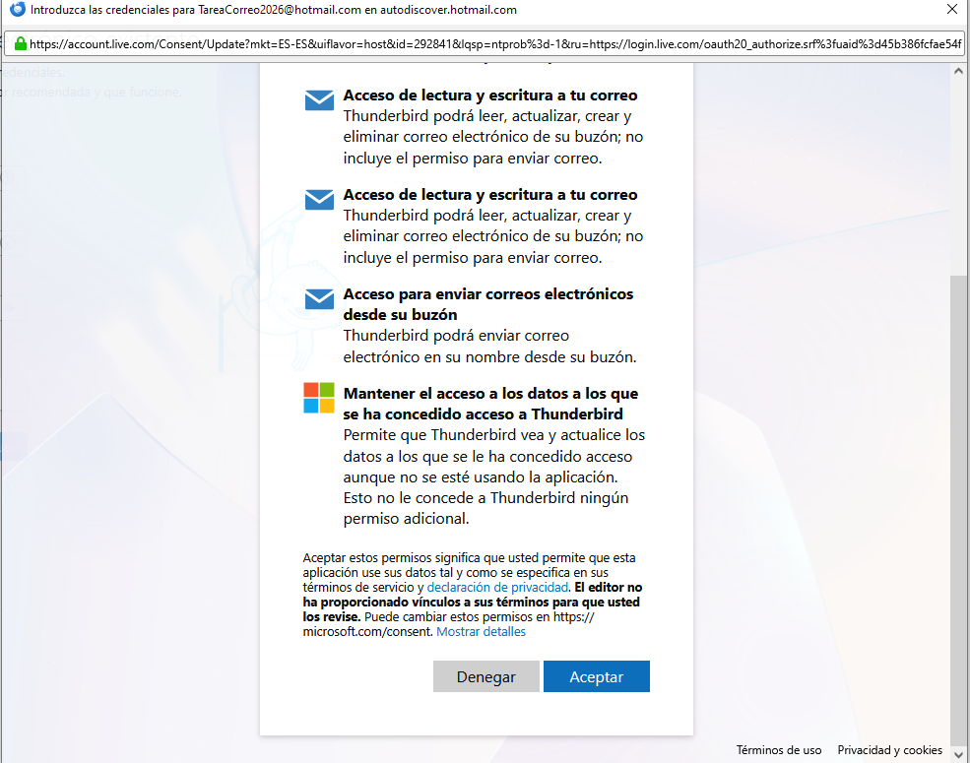
Le damos a aceptar

Ahora nos saldrá las posible configuraciones de los servidores de entrada y salida
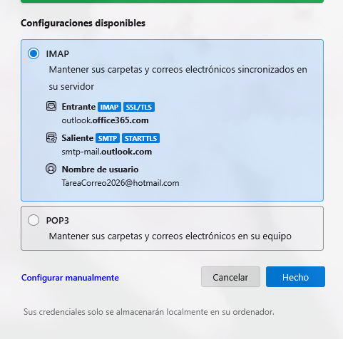
Yo le daré a hecho y dejare la configuración recomendada

Serv.Entrada IMAP
serv.salida SMTP

Esperamos a que se configure y listo

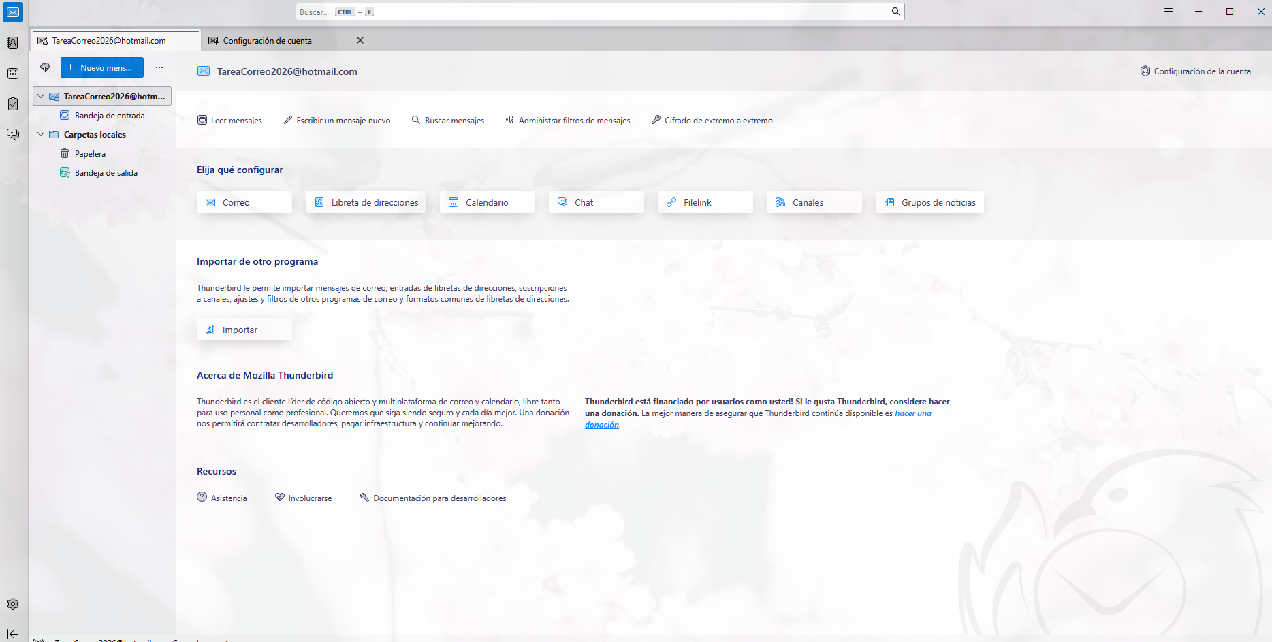

Cuenta:
CorreoTarea2026@hotmail.com
contraseña la de linux

